Учреждение дополнительного образования
«Называевская детская школа искусств»
Отдел изобразительного искусства
Дополнительная общеразвивающая программа
«Декоративно – прикладное искусство»

Мастер - класс: для учеников и их родителей.
«Основы урало-сибирской росписи»

Автор: Кучук Марина Александровна
Цель:
Формирование у детей и взрослых интереса к ценностям народной культуры.
Задачи:
1. Познакомить учащихся с урало – сибирской домовой росписью.
2. Обучить выполнять основные мотивы цветы, ягоды, листья, используя технику двойного мазка.
3.Способствовать появлению творчества и инициативы по ознакомлению обучающихся с декоративно – прикладным искусством своего региона.
Материалы:
Лучше использовать темперную краску:
Белила, сажа газовая (черная), кадмий лимонный, кадмий желтый средний, кадмий красный темный, кадмий оранжевый, краплак, ультрамарин, изумрудный или окись хрома.
Можно заменить акриловыми. Темперу и акрил смешивать нельзя.
Если нет темперы и акрила можно использовать гуашь художественную (только для эскизов)
Баночку с водой, хлопчатобумажную тряпочку, кафельную плитку глянцевую (кафель), или фарфоровую тарелочку.
Бумага А-4 плотная (папка для черчения).Карандаш, линейка, циркуль, резинка.
Сегодня мы работаем кистями до 6 размера. Если вы захотите расписать лавку или большой сундук, дверь. Надо работать кистью №10, т.е в два раза крупнее.
Иногда для начинающих легче работать плоскими кистями, а мастера пишут круглыми.
Предисловие: Урало – сибирская домовая роспись пишется техникой двойного мазка – маховая роспись с разбелом. Так и называется роспись разбел. На кисть берут сразу две краски.

мастер - класс
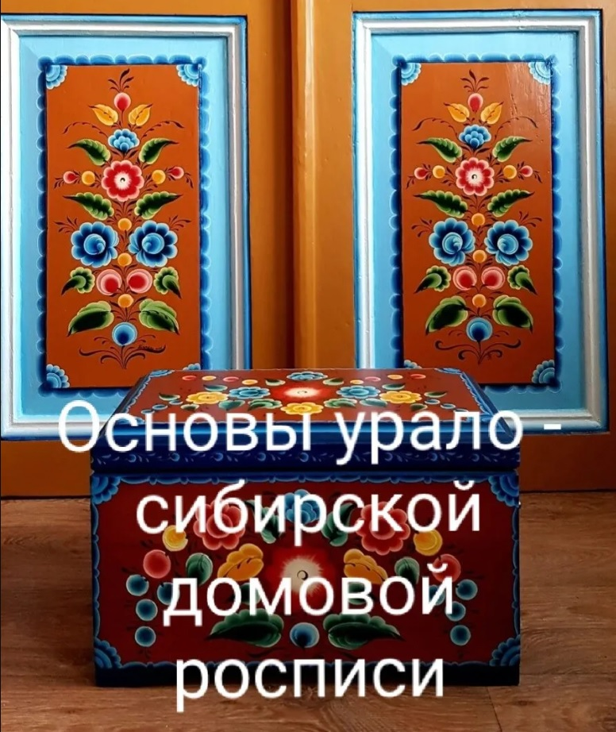
1.История возникновения
Появилась урало – сибирская домовая роспись в 17-18 веках когда была колонизация Урала и Сибири – это Томск, Тобольск, Соликамск. В 17 веке сюда пришли жители поморья и русского севера, первые переселенцы на новой земле. Они то и заложили основу для появления урало-сибирской домовой росписи. В 18 веке была волна переселенцев из Поволжья. Они принесли в эту роспись более богатую цветовую гамму, сюжеты птиц, животных, людей. Элементы травок считается, что перекочевали из иконописи.

Традиции урало-сибирской росписи в Усть-Ишимском районе Омской области Автор - Киселева Наталья Юрьевна, ведущий специалист по жанрам творчества отдела русской традиционной
культуры Бюджетного учреждения культуры Омской области «Государственный центр народного творчества».
«Декоративная роспись масляными красками по дереву – неотъемлемая часть традиционной культуры русских старожилов, проживающих на севере Омской области. Памятники росписи были обнаружены в ходе экспедиционных исследований разных лет в Большереченском, Большеуковском, Знаменском, Крутинском, Муромцевском, Называевском, Седельниковском, Тевризском, Тюкалинском, Усть-Ишимском районах. И если в большинстве районов число образцов незначительно, то на территории Усть-Ишимского района было собрано более 50 памятников декоративной росписи и установлено 38 имён мастеров (красильщиков, маляров). Большая часть изделий датирована концом ХIХ – первой четвертью ХХ вв. – именно это время можно определить как точку наивысшего расцвета этого художественного явления.
Фундаментальная работа по выявлению истории бытования в Омской области декоративной росписи, её принадлежности к «урало-сибирской» семье росписей, стилистических особенностей, основных живописных приёмов была проведена искусствоведом, этнографом, исследователем народной культуры Омской области Галиной Григорьевной Беляевой (19.01.1948 – 25.05.2009 гг.). Её научные выводы представлены в альбоме - каталоге «Декоративные росписи по дереву. Традиционная культура Омского Прииртышья второй половины ХIХ – ХХ века» и используются в данном материале.
Расписные предметы, бытовавшие в сёлах Усть-Ишимского района, находятся в коллекциях Омского областного музея изобразительных искусств им. М.А. Врубеля, Омского государственного историко-краеведческого музея, Омского государственного педагогического университета; 2 предмета с декоративной росписью хранится в коллекции Сибирского культурного центра; по 7 прялок с росписью находятся в Усть-Ишимском краеведческом музее и в музее ДК с. Большая Бича; несколько предметов с росписью хранится у жителей Усть-Ишимского района.»
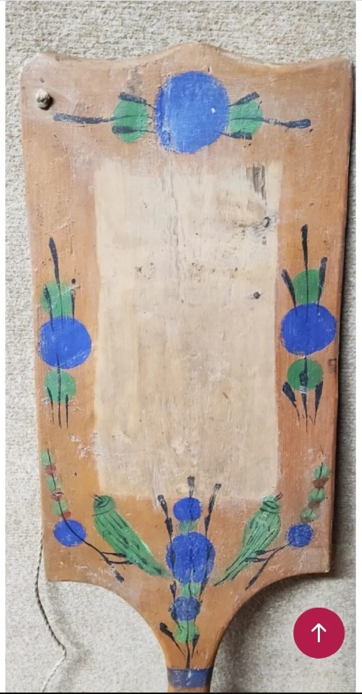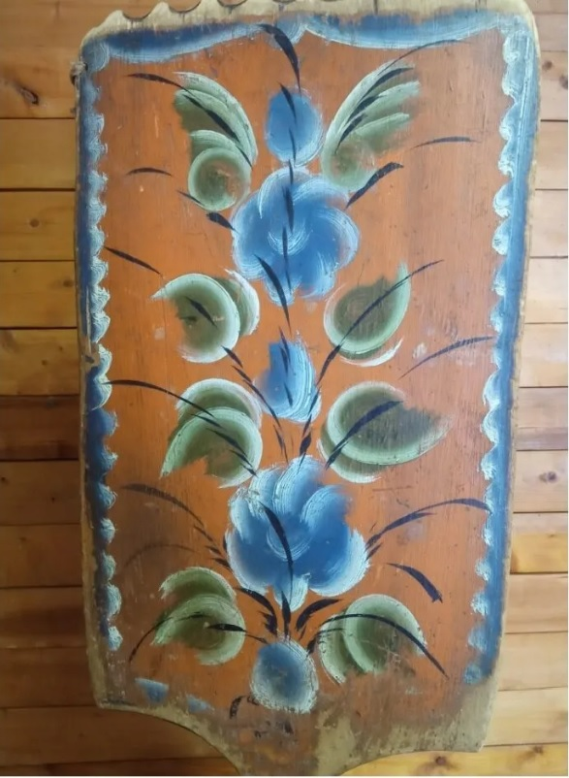
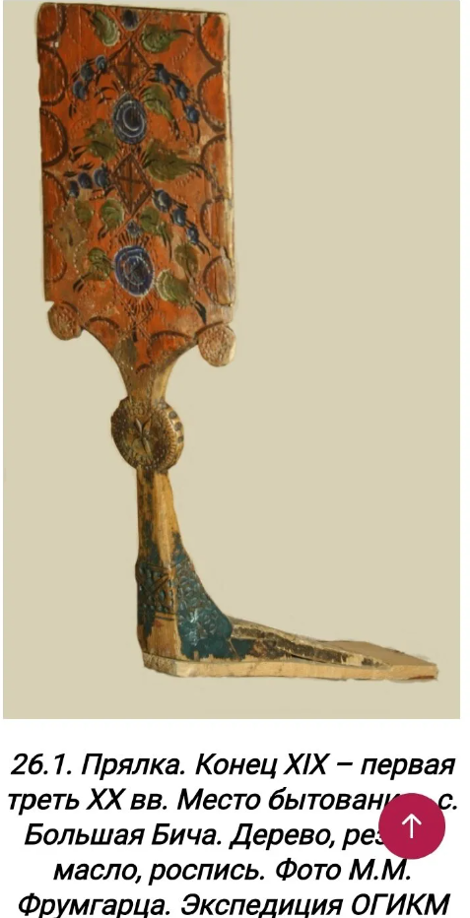

2.Основные мотивы росписи: цветы букеты,листья, ягоды, реже животные птицы. - Познакомимся с элементами росписи: бутоны, цветы, листочки. Сначала пишется замалёвок или подмалёвок (в разных школах называется по разному), затем сверху оформляются лепестки. 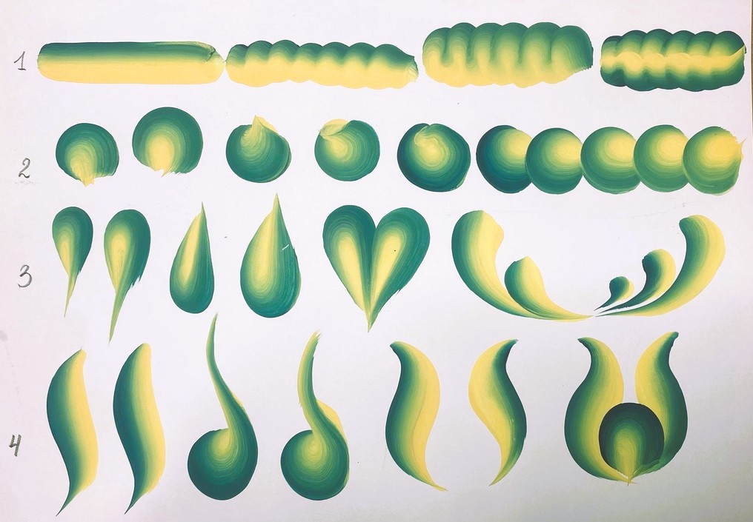
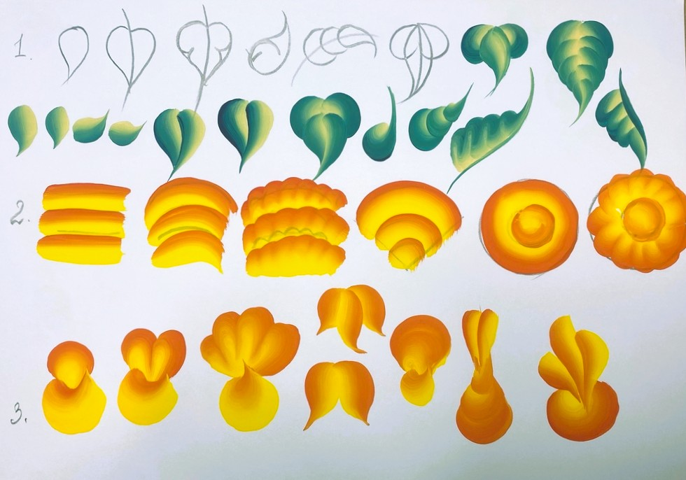
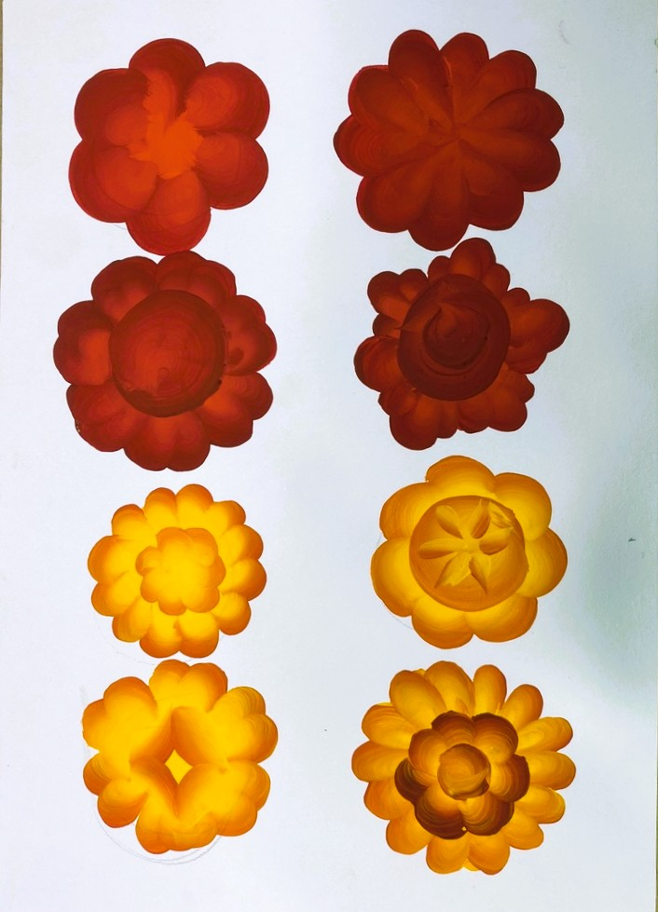
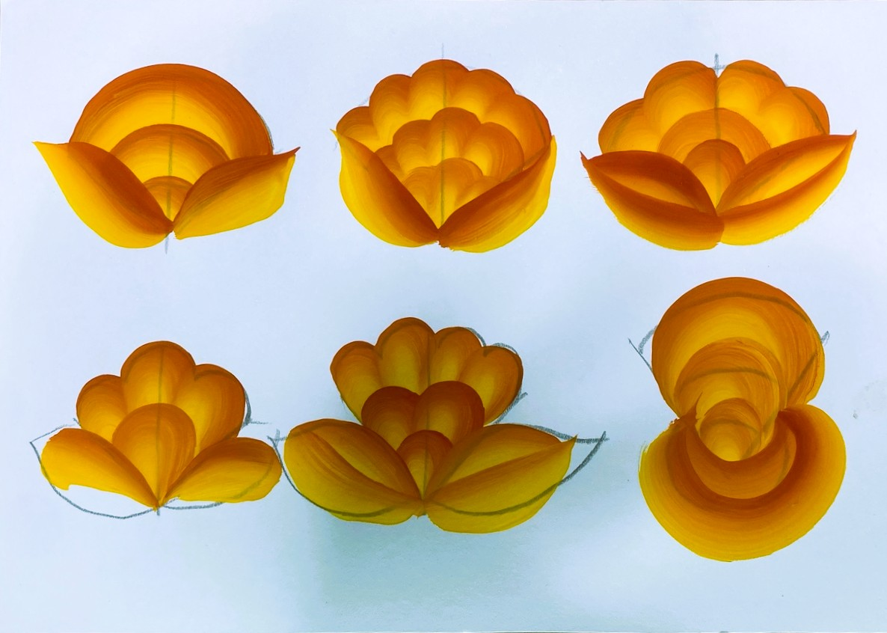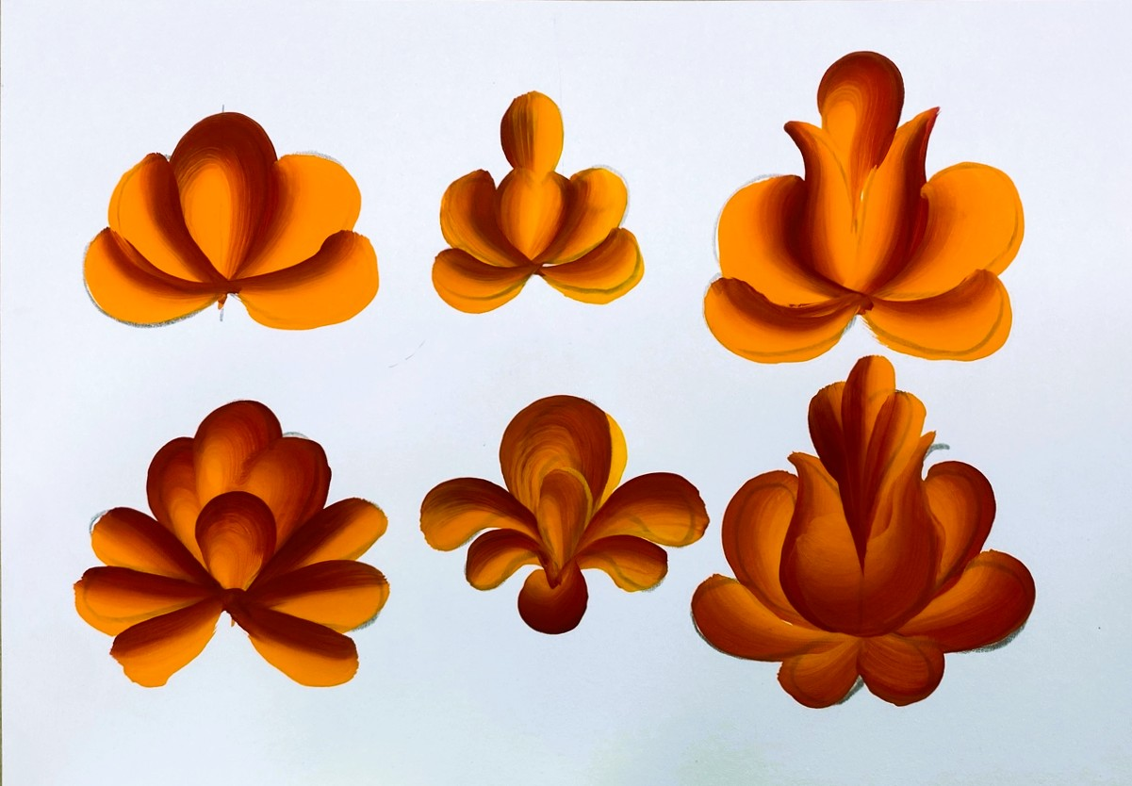

3.В конце работы исполняется разживка или оживка, так называется графическое оформление тонкой кистью. Для приписки используется традиционно черная краска, она украшает и завершает позицию всех элементов (бутон, цветок, листок), важно, чтобы было понятно как они делаются.
Капельки, травинки: прямые буквой с, усики с одним поворотом, с двумя поворотами, кустик, как в хохломской росписи, но он не продолжается, не набирает силу. Он является самым главным приписным элементом.
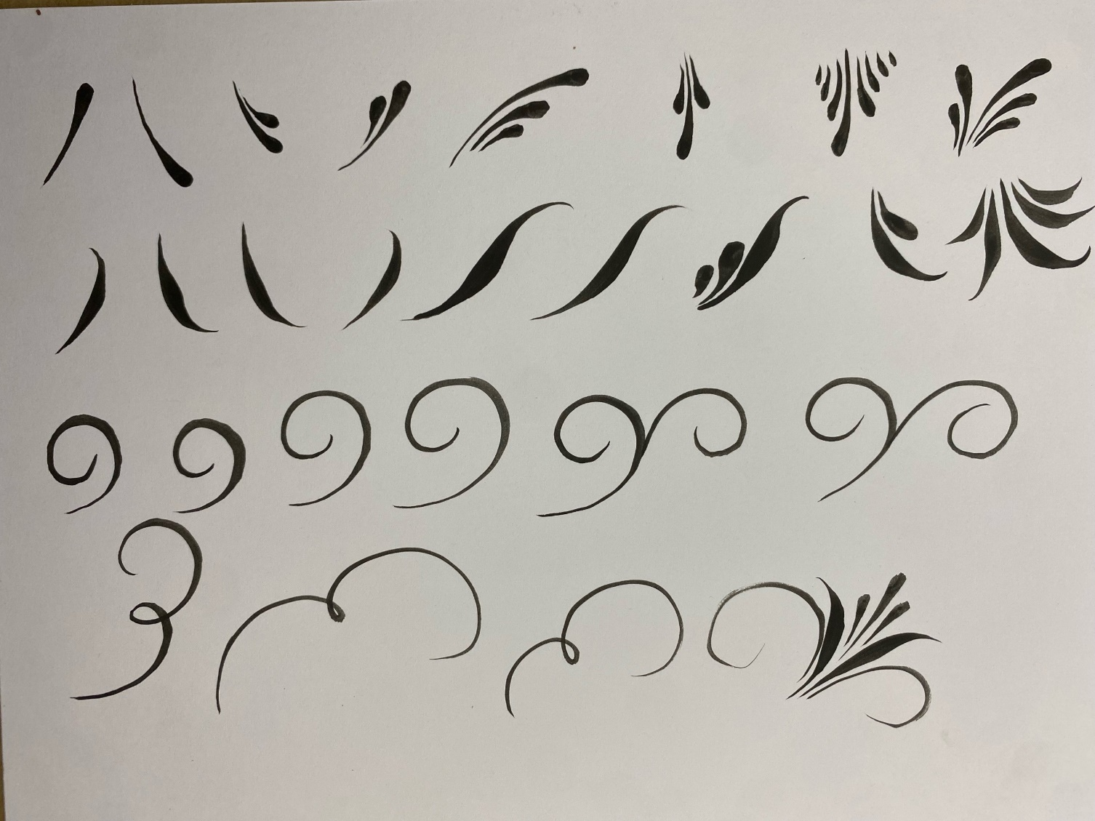
Все приписки заходят на территорию цветов, бутонов и цветочков. Они их объединяют.
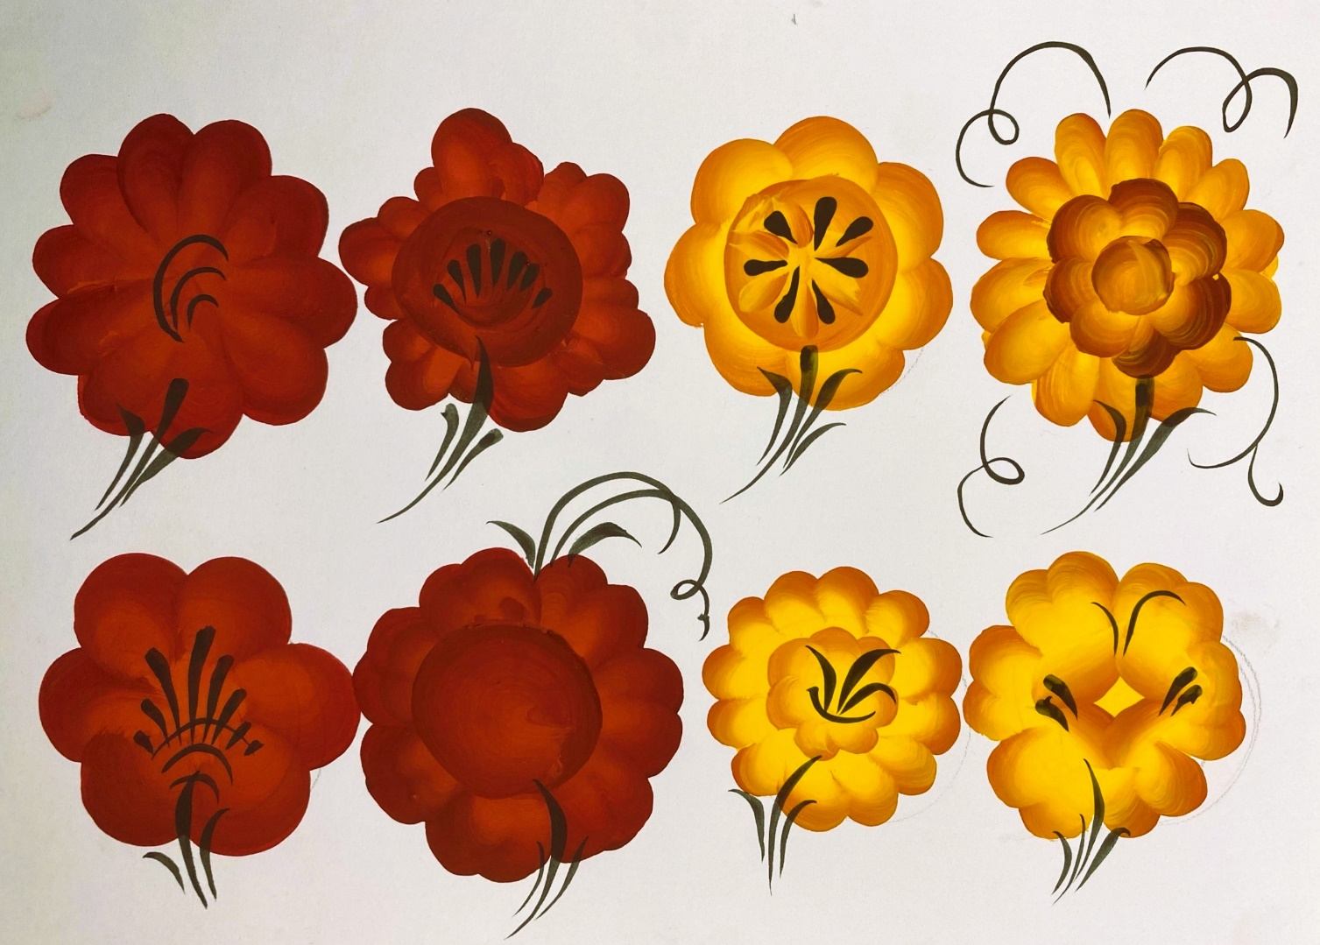
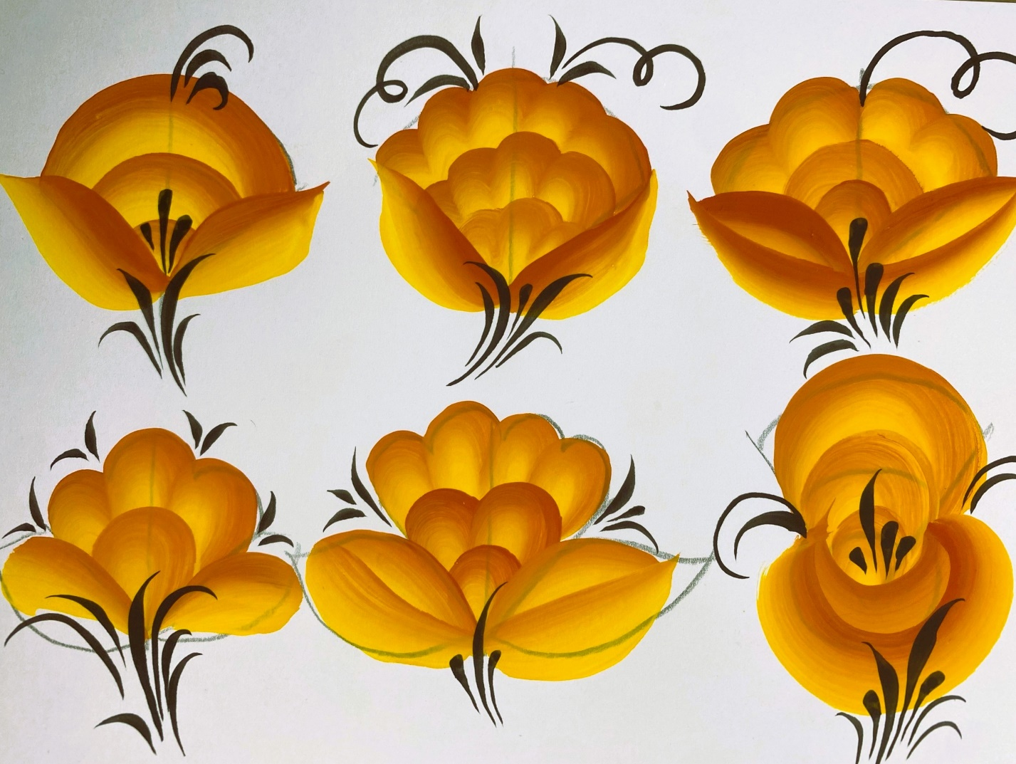
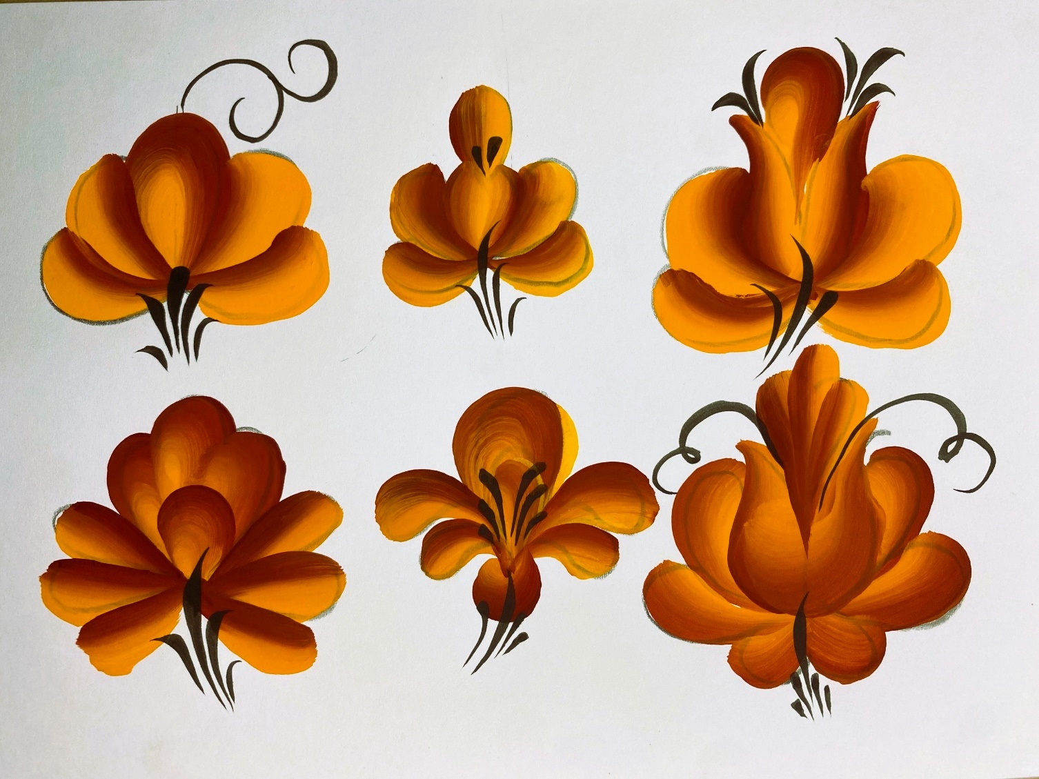4. В основном используются цветочные мотивы , но изображения птиц и животных тоже были не редкостью.
Птицы в урало – сибирской росписи
Перед вами эскизы со старинных образцов
В правой стороне мужской код, с левой женский. 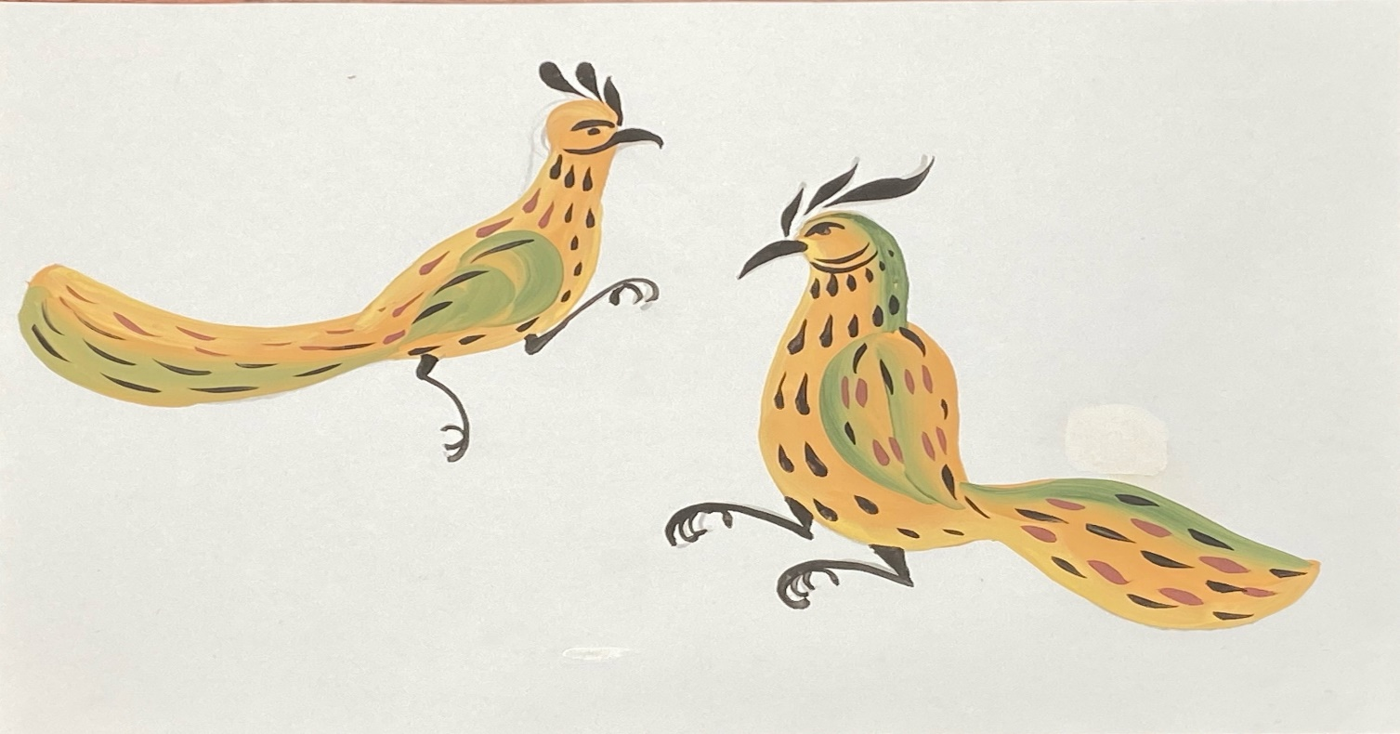
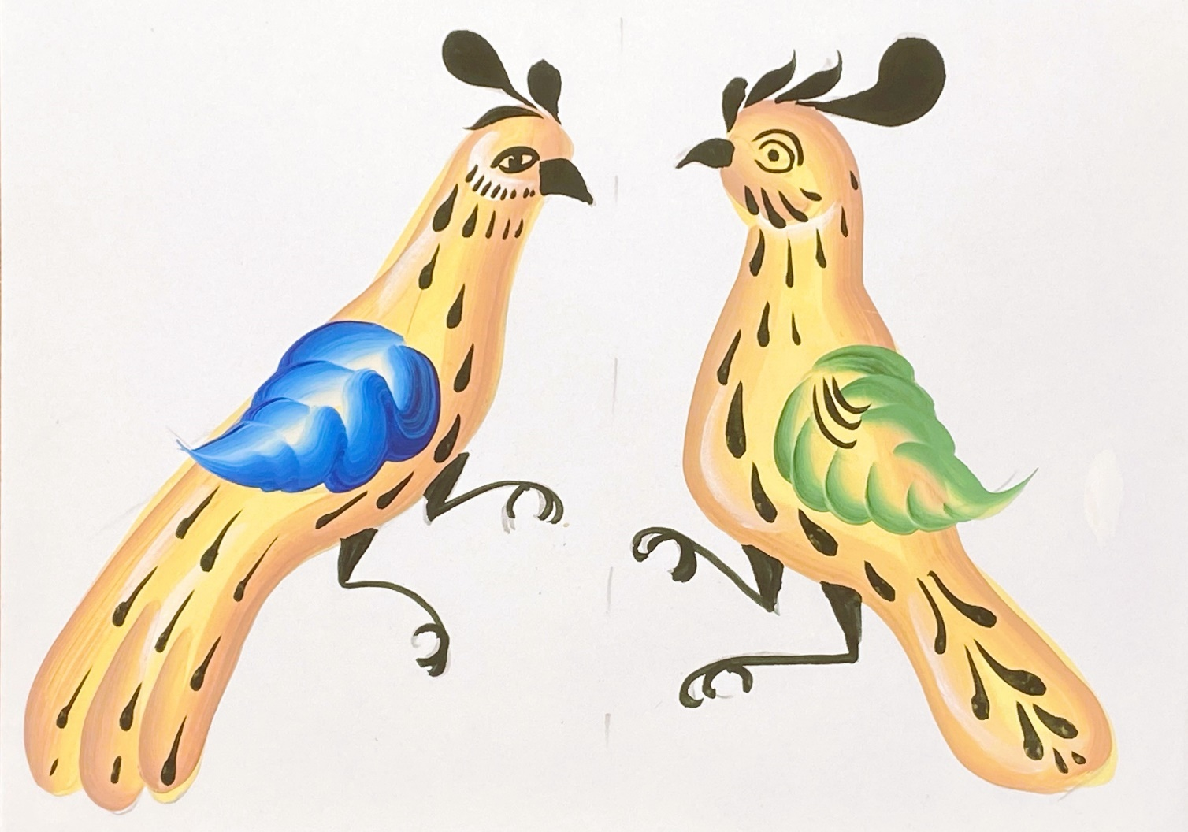

- Райские птички появились в начале 20 века, синий цвет был самым желанным, самым дорогим. Встреча весной.
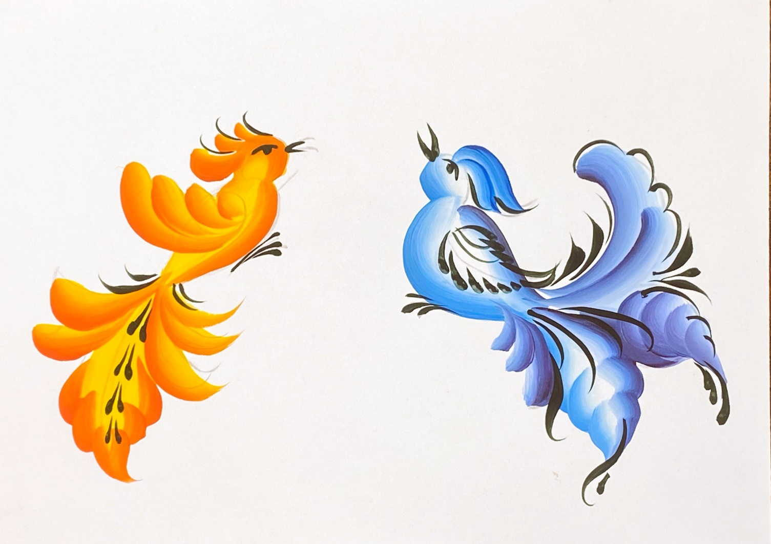

5. Животные в урало – сибирской домовой росписи
- Коза, баран в свободно кистевой технике (маховая роспись)

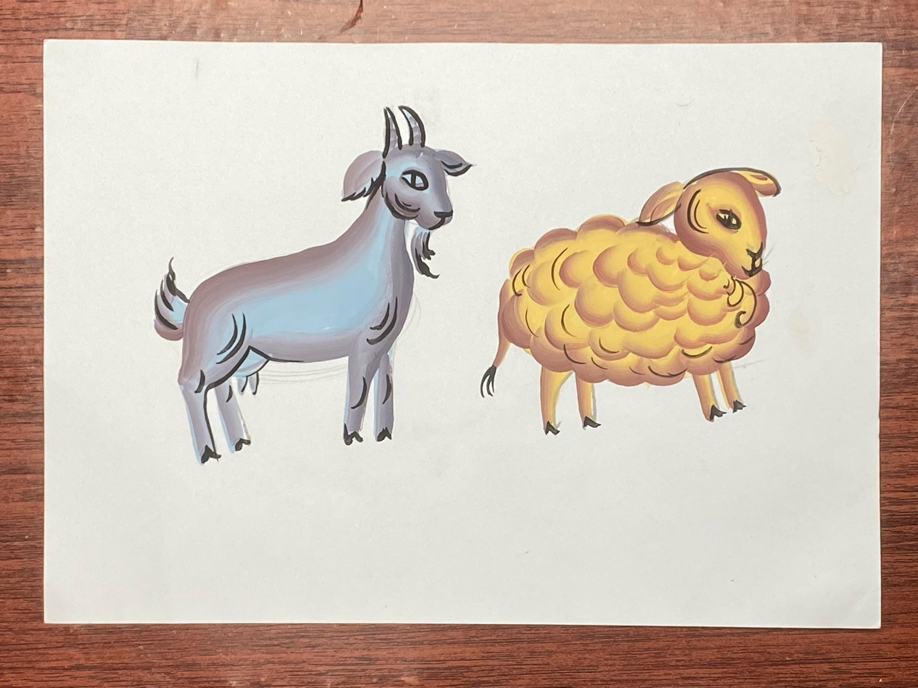

- Лошадка под старину
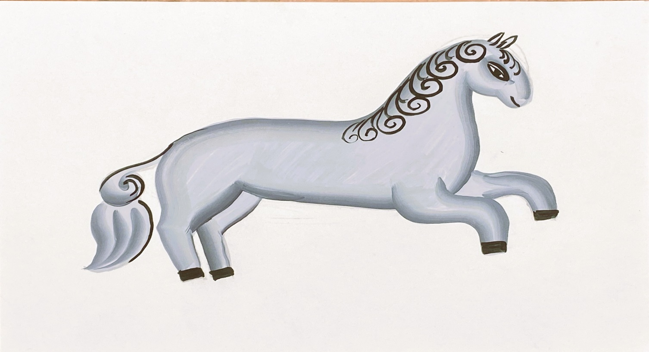

- Фиолетовый цвет очень часто использовался для торжественных случаев – это цвет мудрости.
Эта лошадка более современная, более благородная не похожая на коней на прялках.
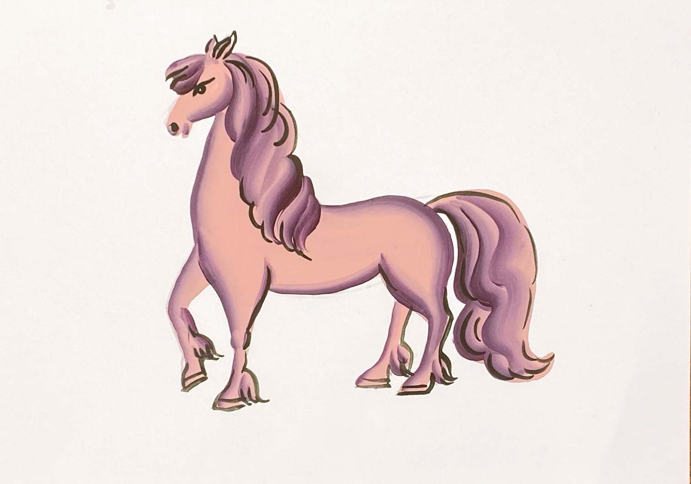
- Образ льва со старинных образцов это очень узкая челюсть, ушки маленькие, прямое туловище, ноги как трубочки. Лев с распущенным хвостом – это символ могущества. Зубы мастера рисовали для охраны дома.
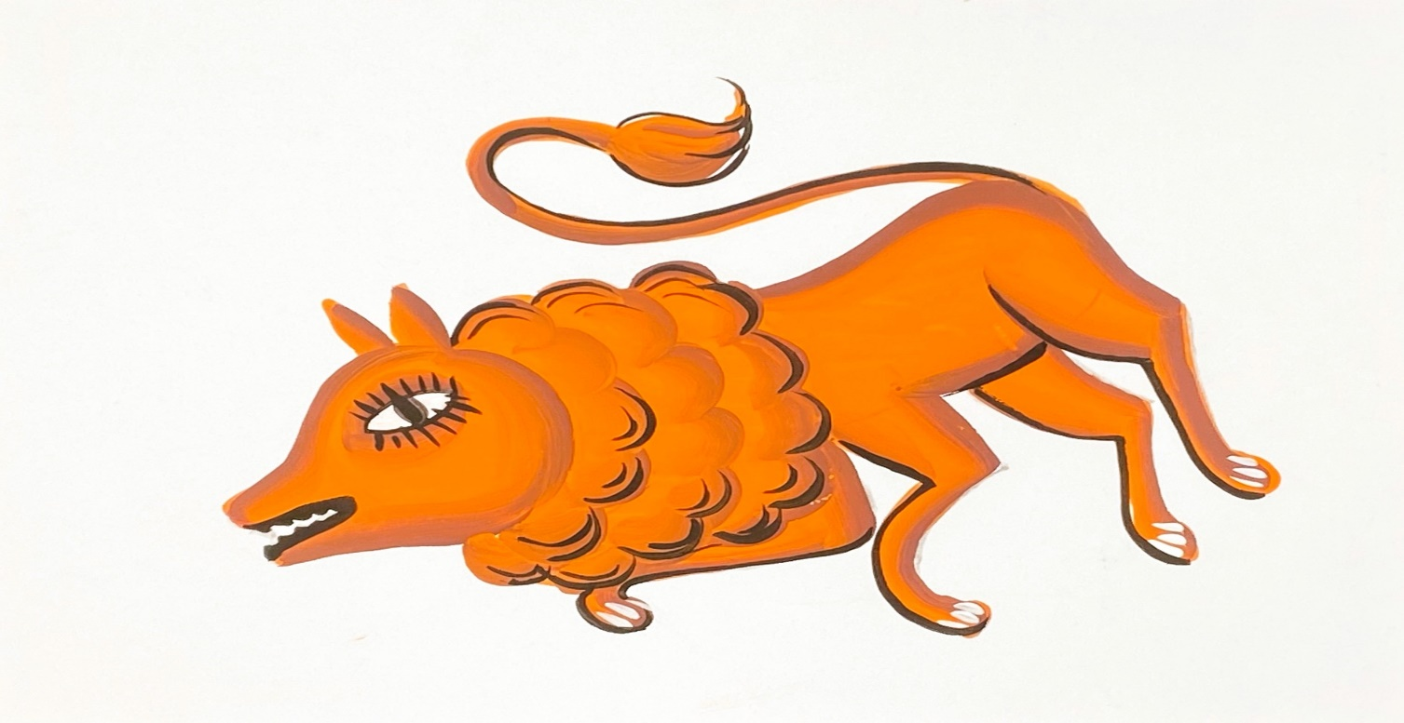
- Современный лев подходит, для нашего творчества, выполнен в свободно кистевой технике.
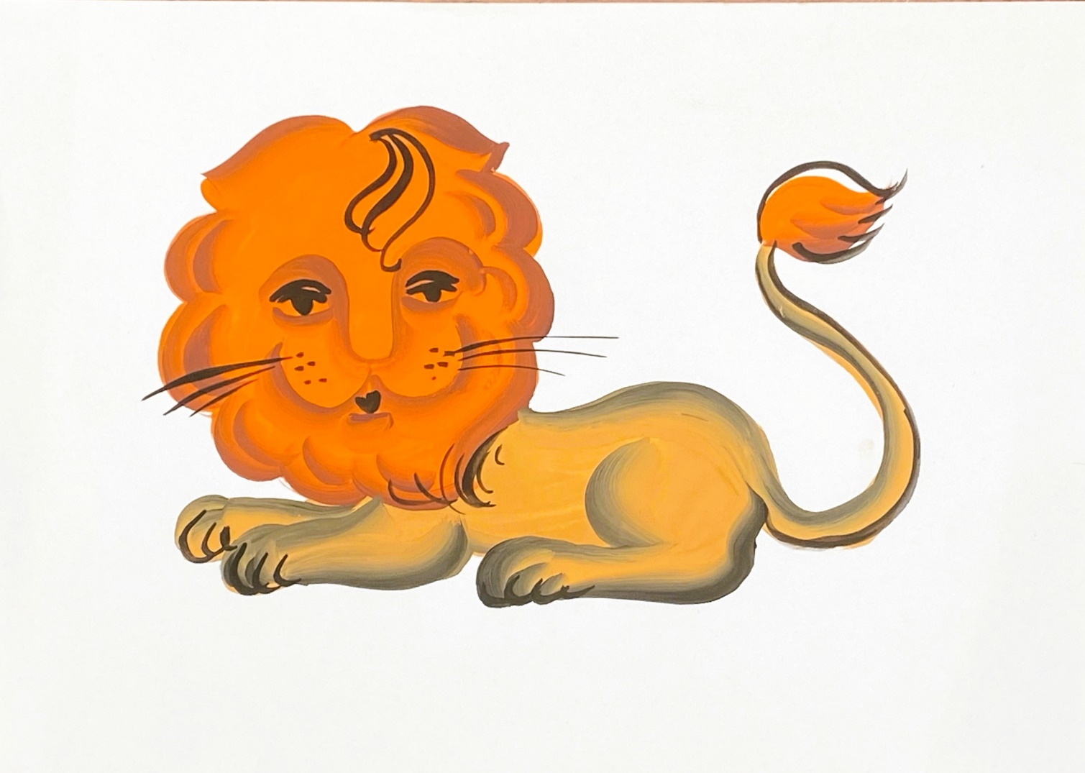

3.Декоративные композиции
Рассмотрим некоторые цветочные композиции по мотивам росписи:
1.«От края» (название условное)
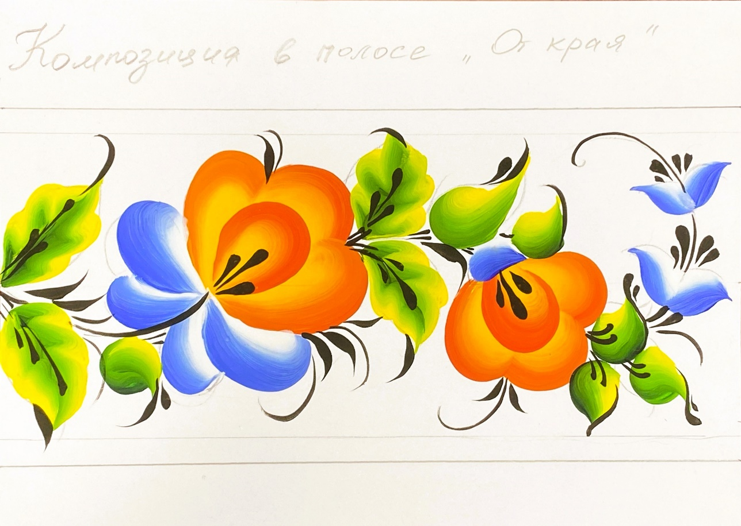
Композиции в домовой росписи очень часто переворачиваются (в право, в лево) либо имеют продолжение, повторение.
2.« По дуге»
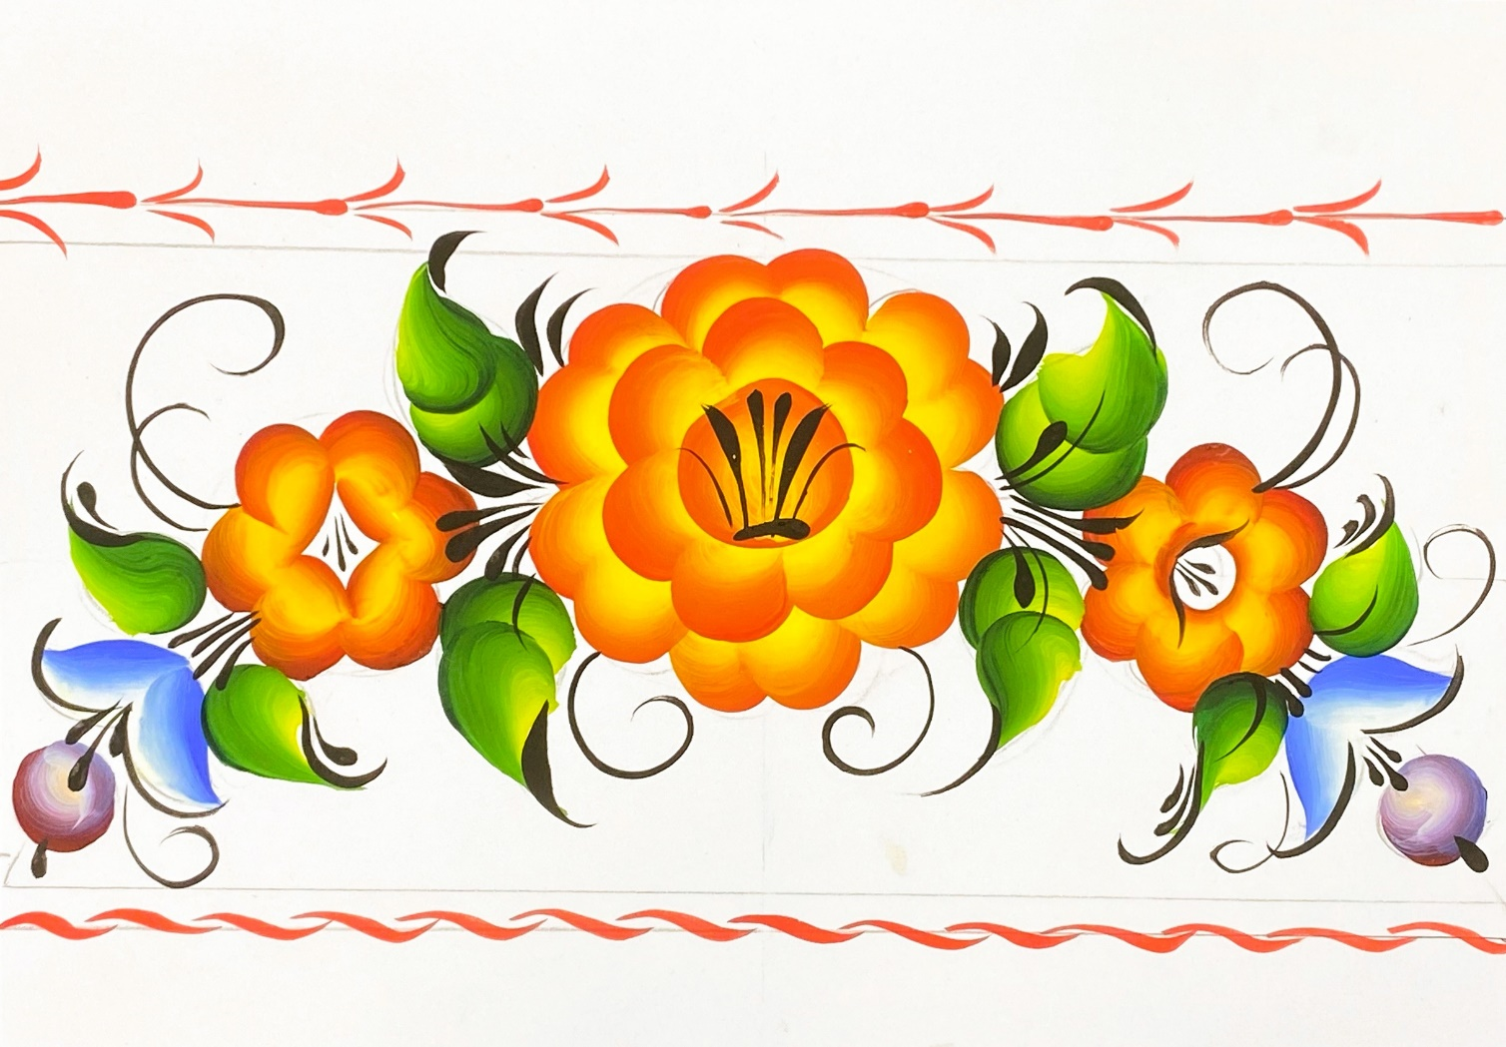
Здесь можно увидеть как сделать финальное оформление вашей работы - две орнаментальные полосы в домовой росписи

3.Далее большая и более серьезная композиция, здесь используются традиционные оттенки, которые мастера используют в урало - сибирской росписи.
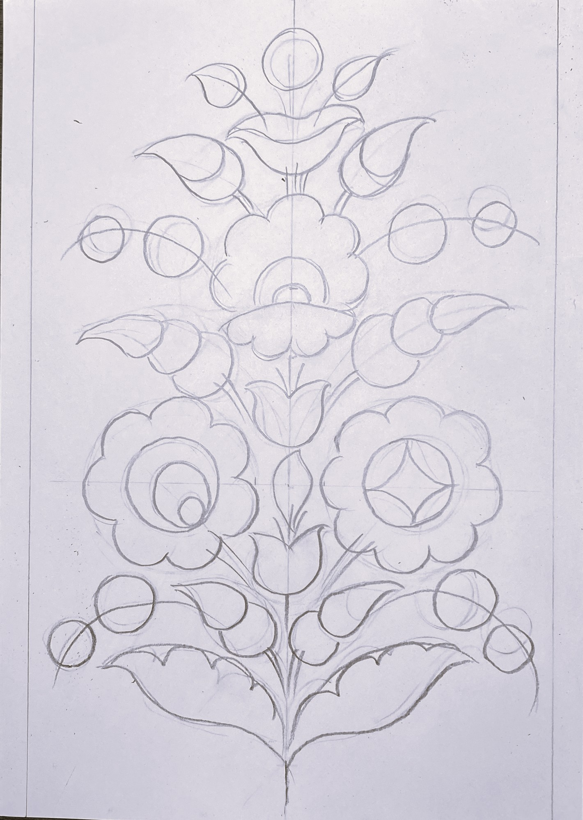
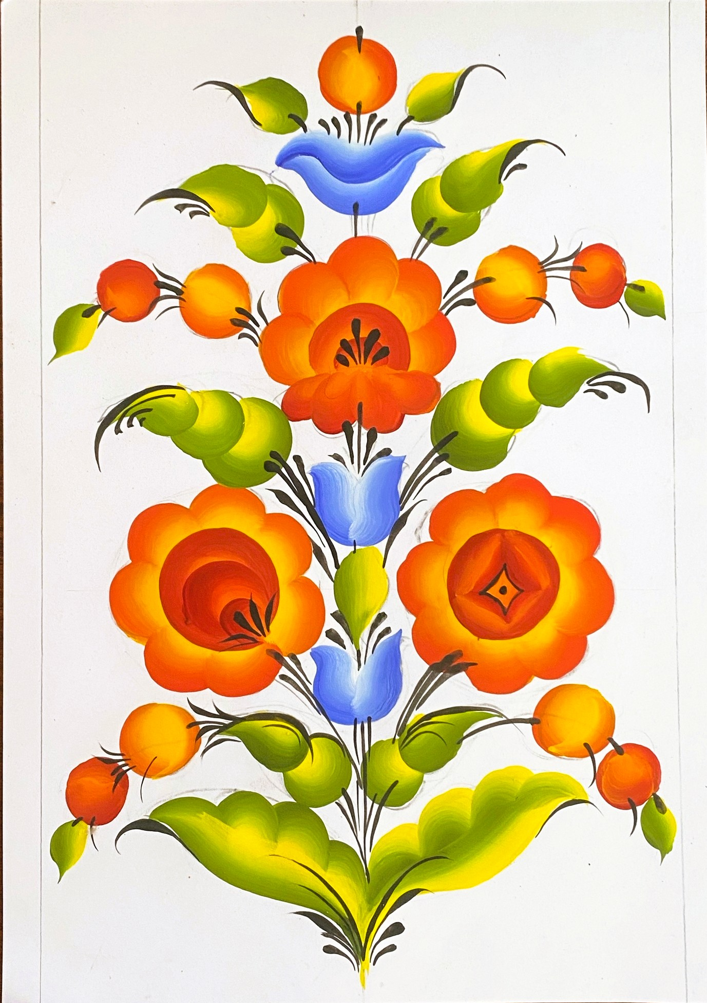

4.Следующая композиция «Куст в вазоне» – эта композиция в квадрате из трех цветов, выполнена в такой гамме, как мы видим на старинных образцах. Вазон в домовой росписи всегда очень изящный.
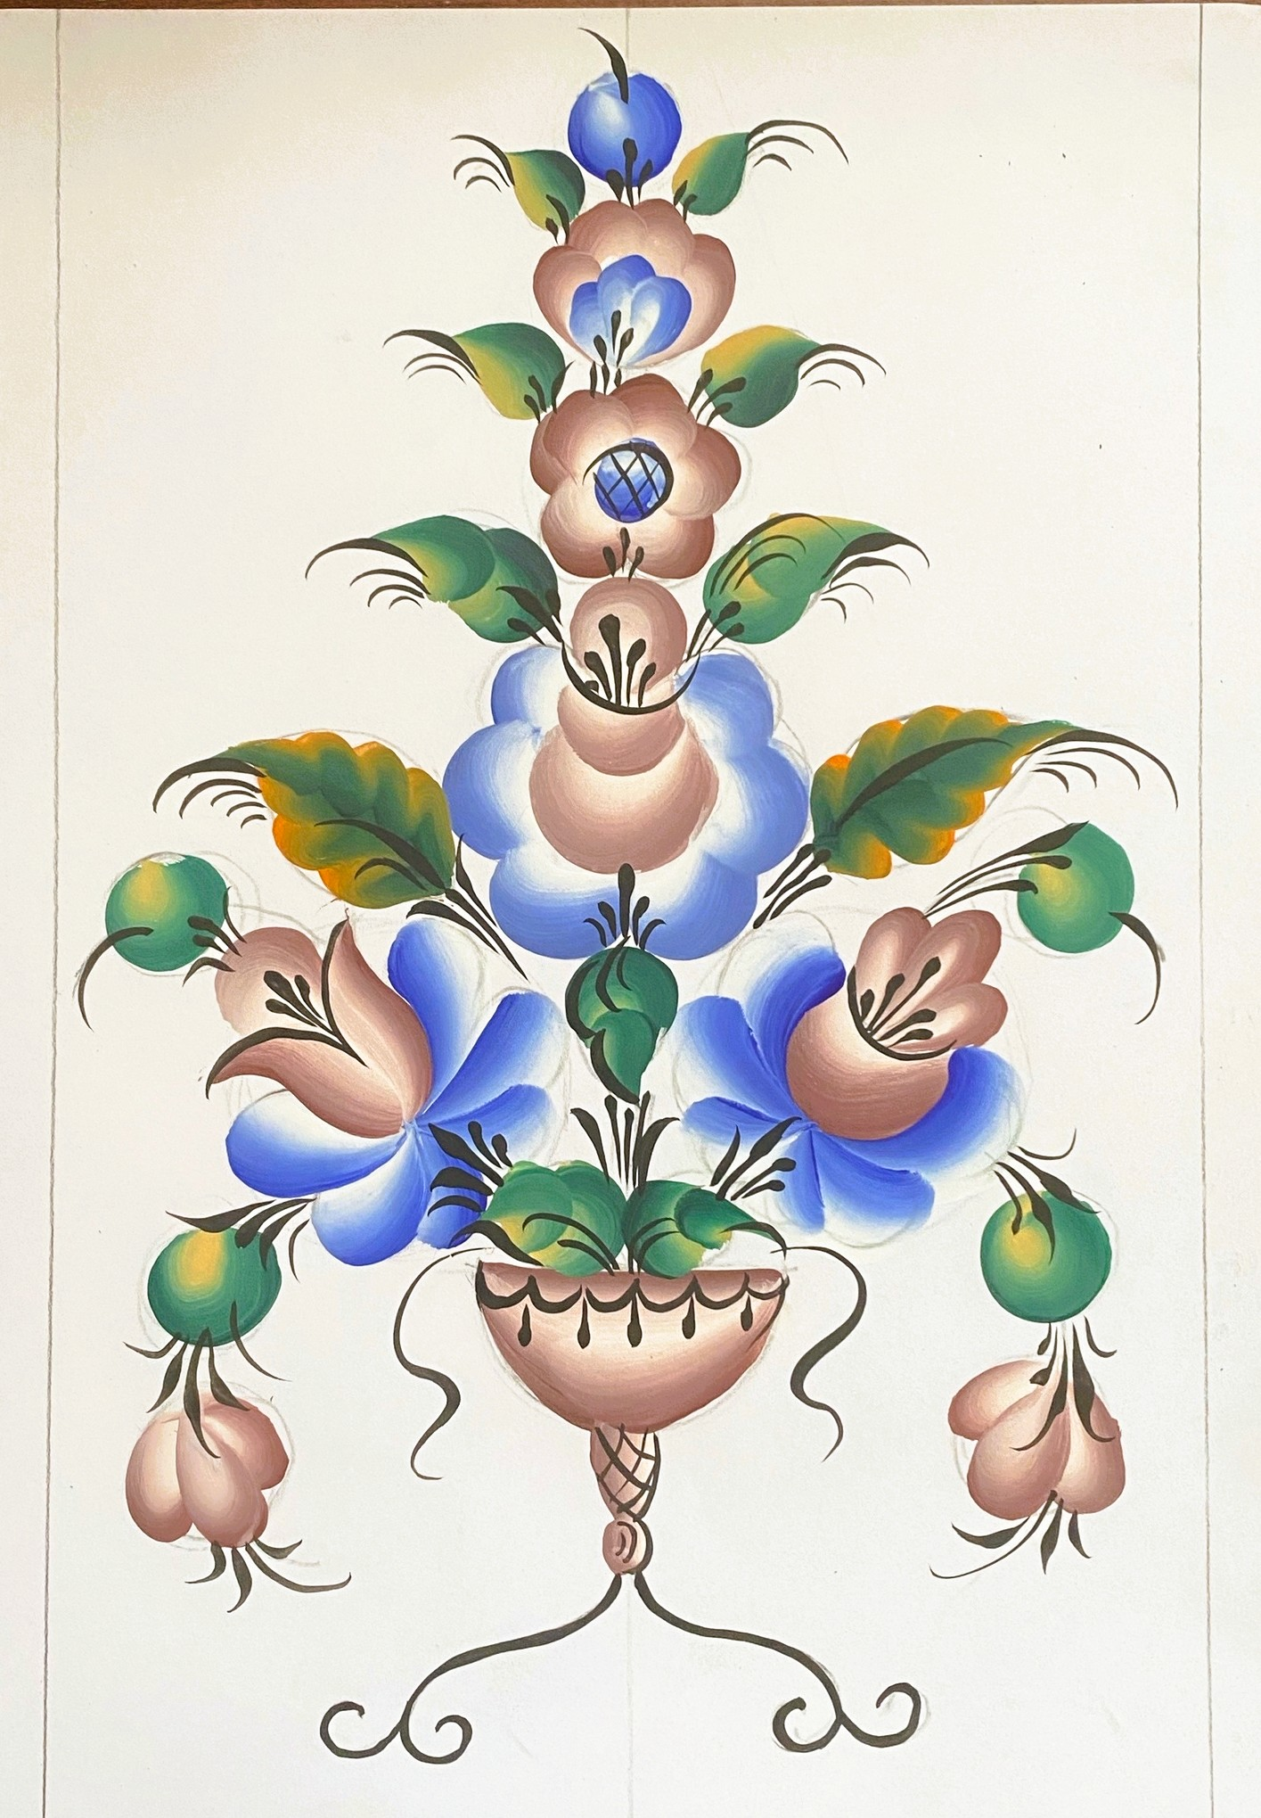
5.Композиция в круге на красном фоне по мотивам урало - сибирской домовой росписи, с использованием изображения птиц, очень плотная, все элементы очень близко посажены друг к другу. Все цвета в этой композиции идут на белый цвет, он всегда с краю.
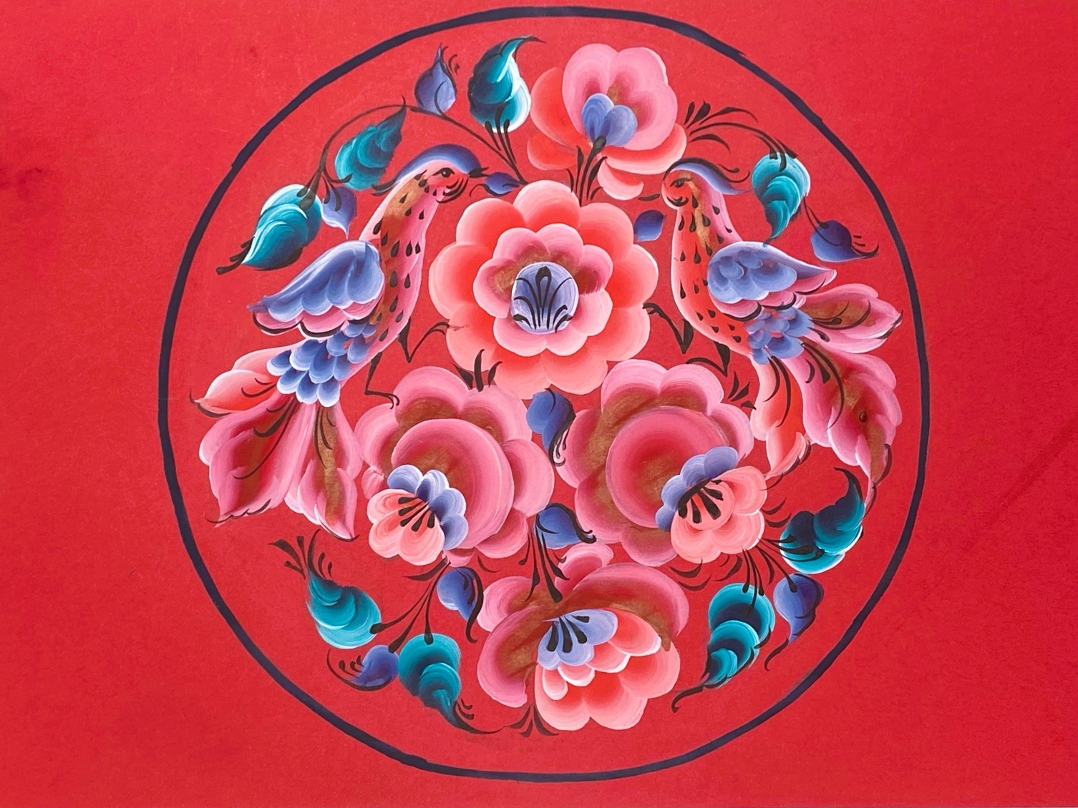

6.Композиция на цветном сложном фоне в полосе, по волне. От центрального цветка слева и справа одинаковые волны, они повторяются. Эту композицию можно использовать для росписи дверей, шкафов, т.е. продолжать столько сколько нужно для вашего изделия. Карельская домовая роспись - это Петрозаводск, Онежское озеро и выше до белого моря, мы помним что в 17 веке именно с Русского севера переселенцы привезли нам этот промысел. Здесь используется бликовка: капельки, точечки белого цвета.
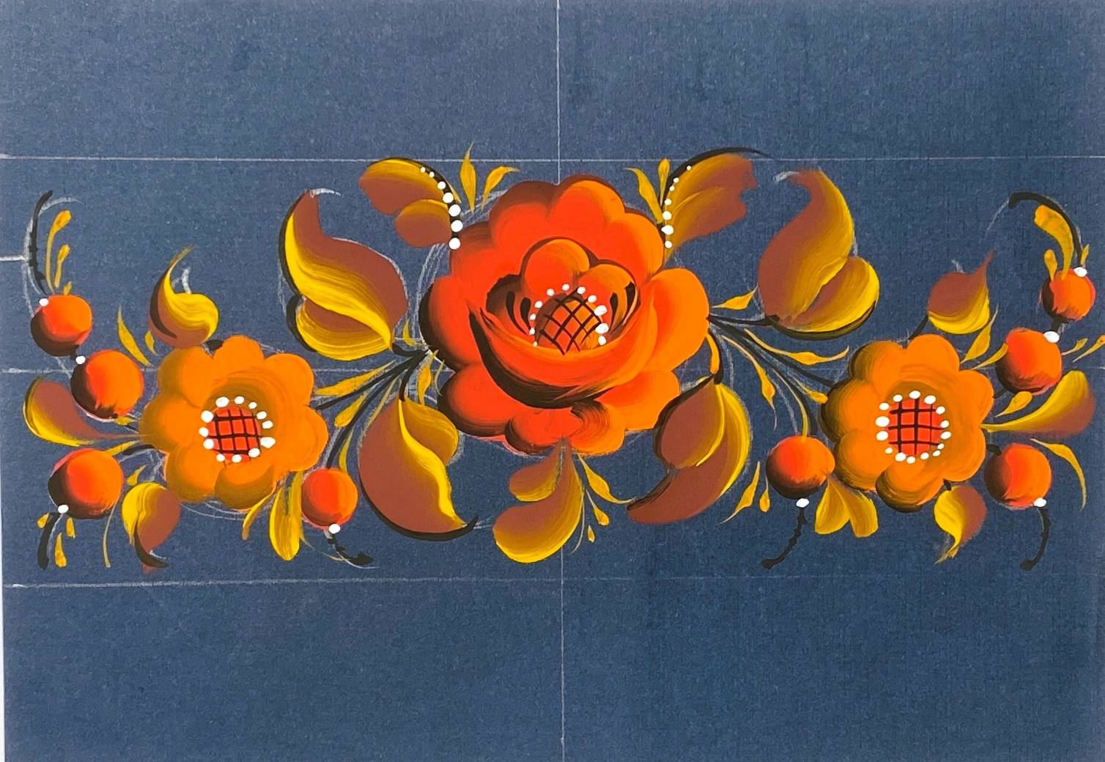
7.Следущая композиция с птицами. Такой типаж птичек соответствует урало сибирской домовой росписи. Филин с правой стороны, совушка с левой, если вы расписываете для дома, обязательно надо соблюдать это правило.
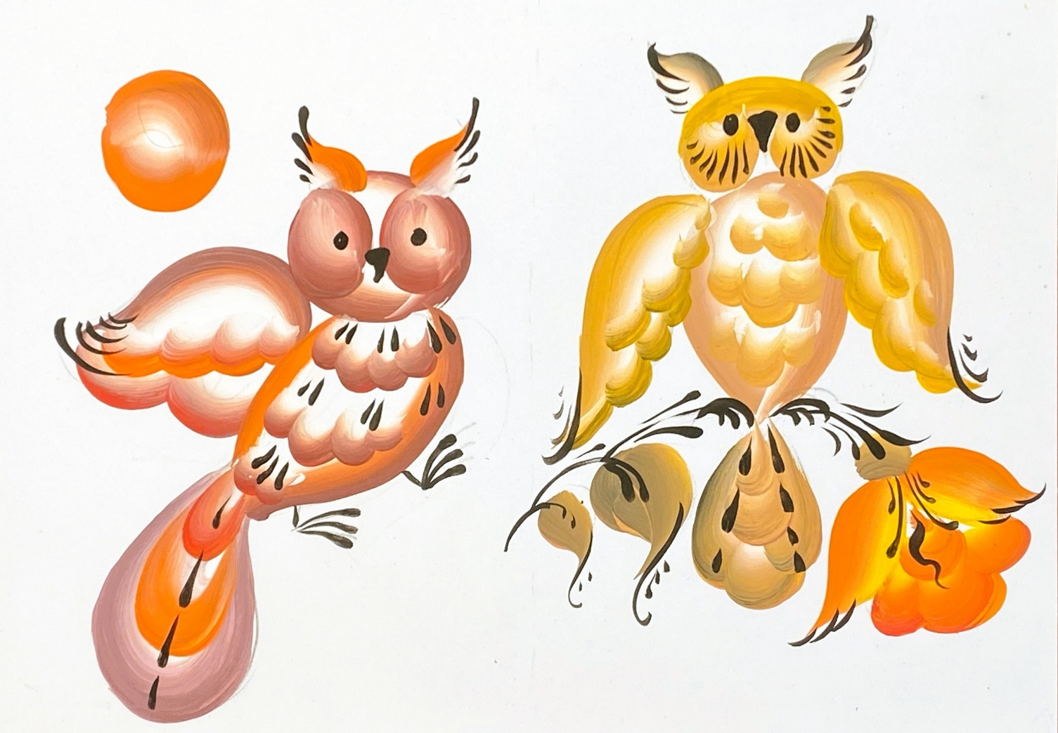
Петушки. Раньше их рисовали черным цветом. Сейчас они более современные
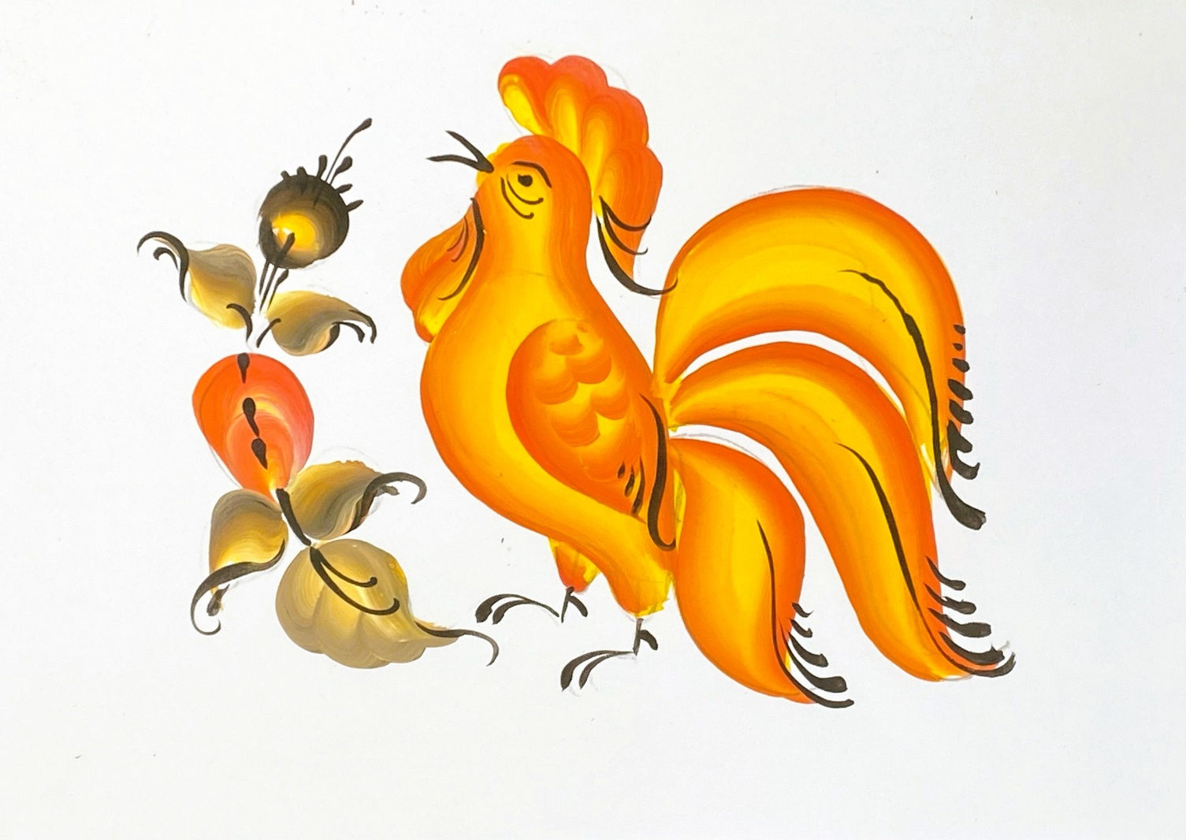

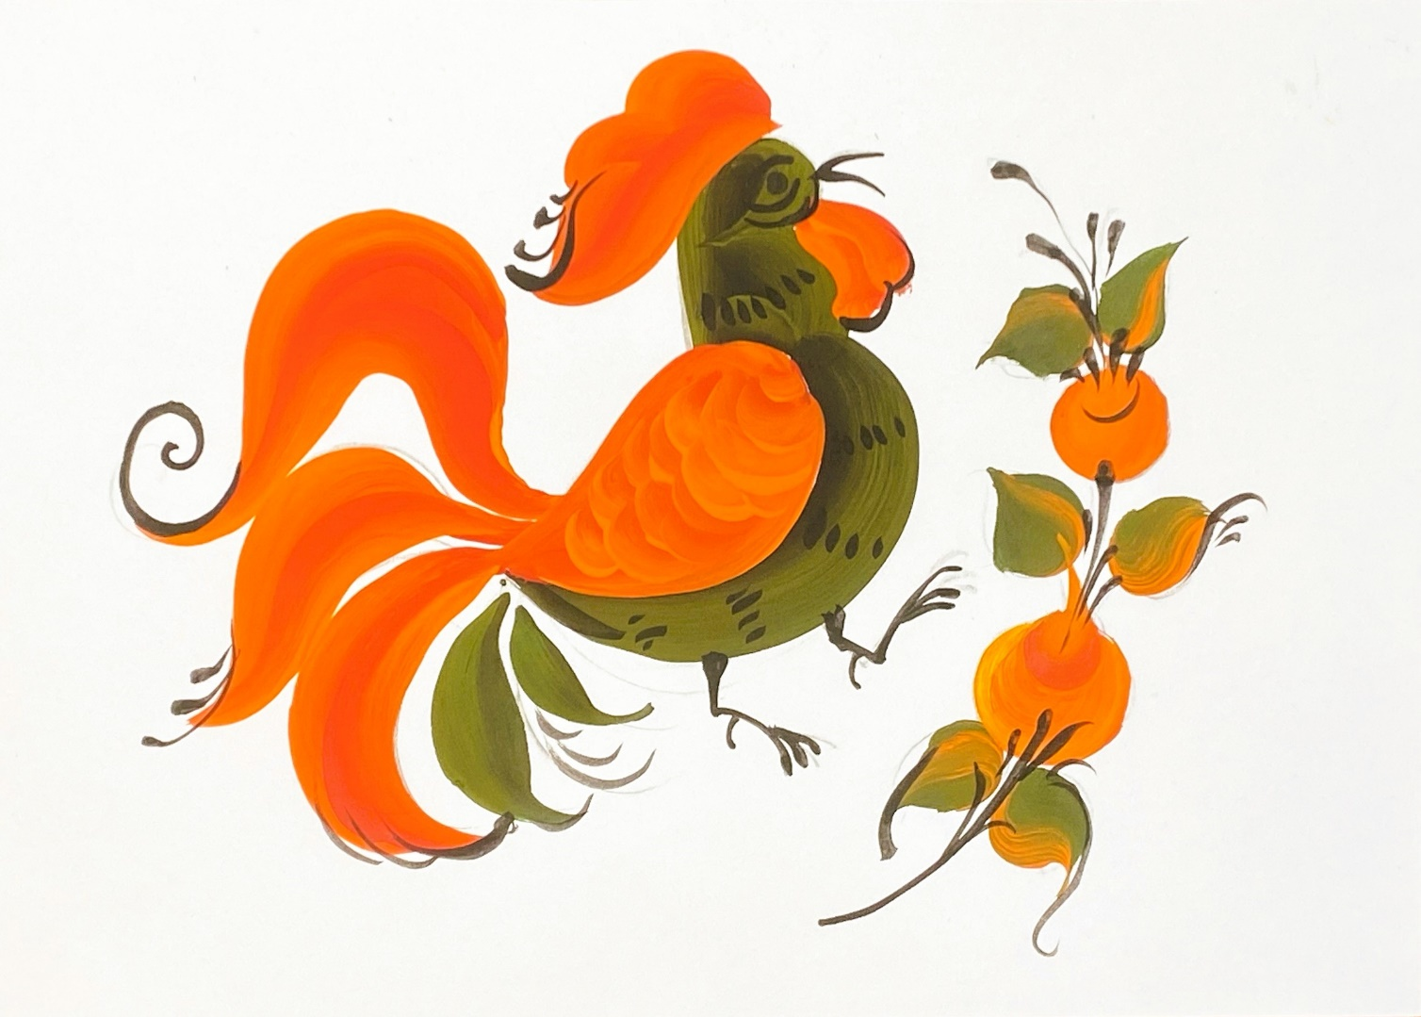Приступаем ко 2 части нашего мастер класса. - эскиз композиции по мотивам Урало – сибирской домовой росписи

Техника выполнения двойного мазка
- Наберите на кисть два цвета, на одну сторону краску светлую, на другую темную
- Мазок проводится непрерывным движением, поворачивая кисть в нужном направлении.
- В результане непрерывного движения получиться объемный элемент листок или лепесток.
- В цнтре элемента будет светлее чем по его краям, но это не послойное рисование, как например, в городецкой росписиА тот самый знаменитый двойной мазок.
Этапы выполнения двойного мазка
- Рисуем закругленный лепесток
- лист бумаги придется поворачивать, чтобы соблюсти размеры и симметрию.
- Переходим к внутреннему кругу. Элементы внутреннего круга перекроют недостатки и неровности первого круга. Прямо на глазах цветок будет становиться объемным. По мере необходимости добавляем краску.
- Настало время сделать сердцевину цветка.
- Украшаем цветок припиской.

Особенности урало – сибирской домовой росписи
- Один цвет для всей зелени с разбелом.
- Один цвет для группы цветов.
- белый цвет к основному берется не всегда, только там, где присутствует цветной фон.
- для светлого фона разживка может быть темной или кисть переворачивается внутрь белым цветом.
черный цвет используется для приписок.

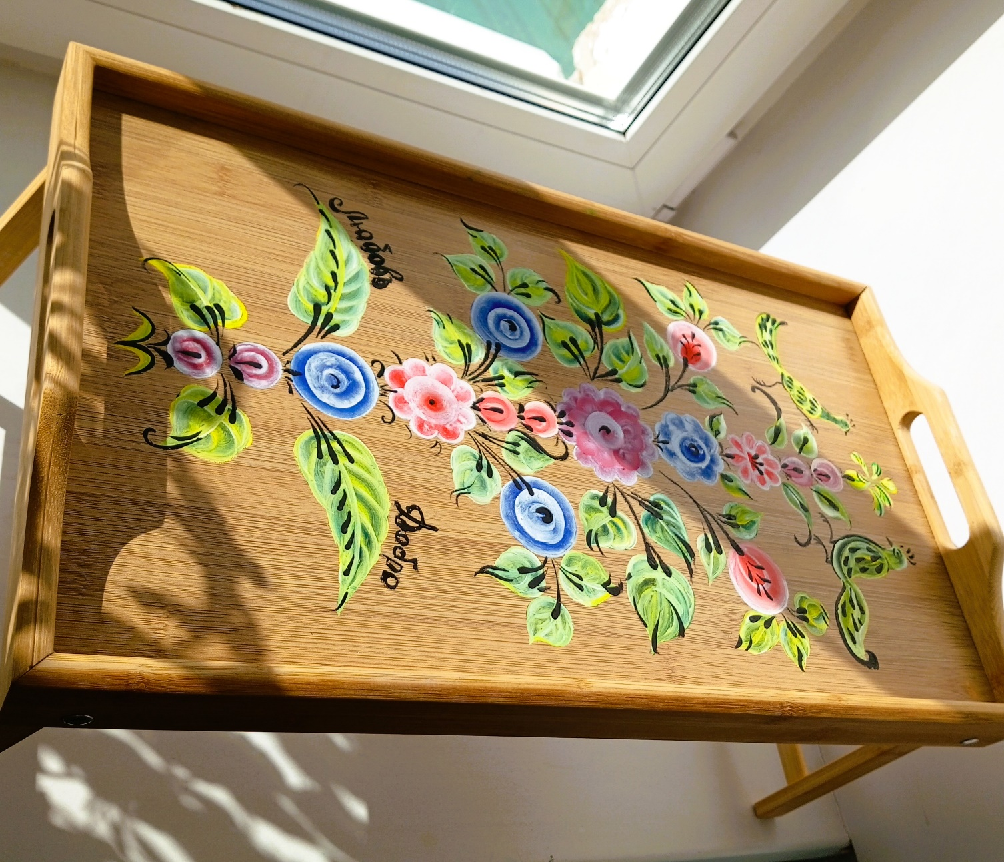

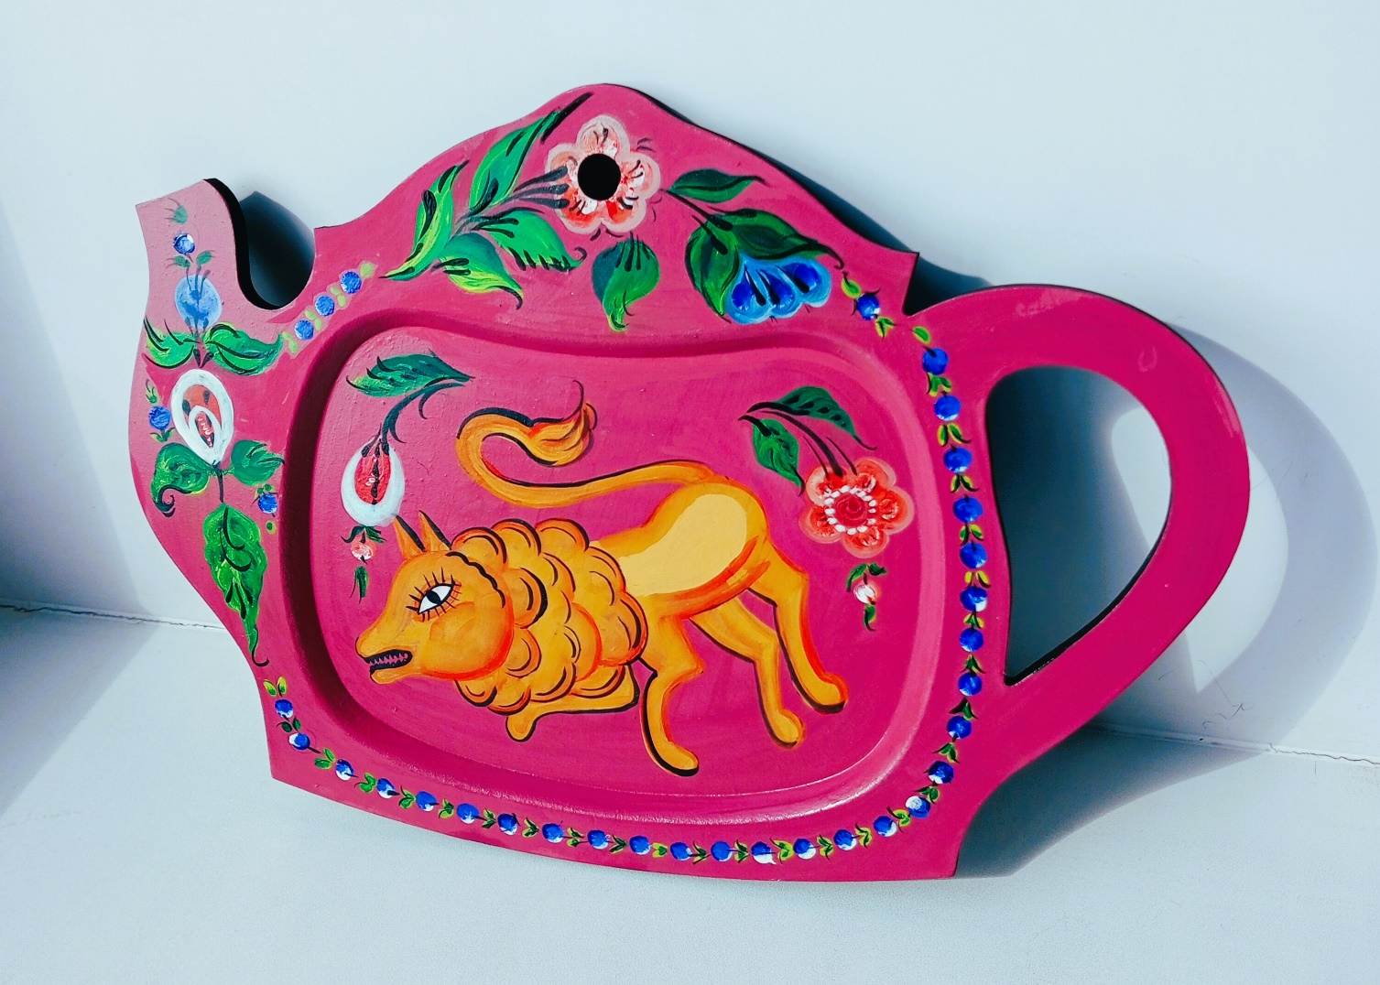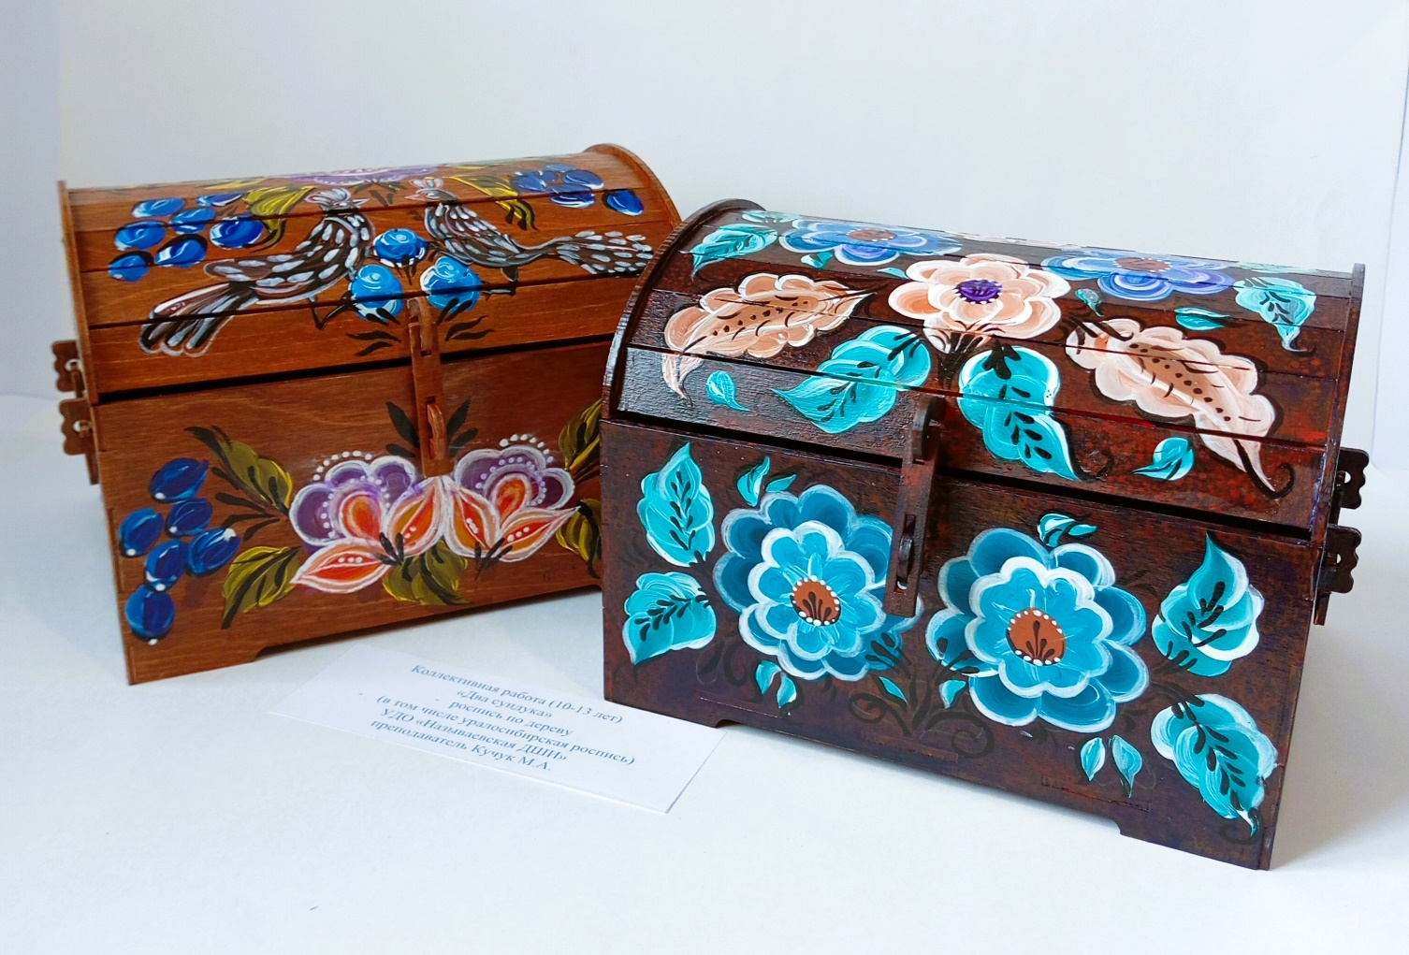

Итог: За время нашего мастер – класса выросло удивительное дерево, благодаря которому, каждый из вас может показать пользу или бесполезность нашего общения. Если мастер – класс для вас прошел плодотворно и вы остались довольны прикрепите к дереву яблоко. Если он прошел хорошо, но могло быть и лучше прикрепите к дереву цветы. А уж, если совсем напрасно было потрачено время, то желтый чахлый лист.
В заключении хочу сказать: - «В творчестве нет правильного пути, нет неправильного, есть только свой собственный. Спасибо!

